ЛАНГЕПАССКОЕ ГОРОДСКОЕ МУНИЦИПАЛЬНОЕ АВТОНОМНОЕ ОБЩЕОБРАЗОВАТЕЛЬНОЕ УЧРЕЖДЕНИЕ «СРЕДНЯЯ ОБЩЕОБРАЗОВАТЕЛЬНАЯ ШКОЛА №1»

**Итоговый проект**

Тема

**Роль фразеологизмов в нашей речи**

Велибековой Миланы Аскеровной

ученицы 9Б класса

Руководитель проекта:

Бузник Наталья Владимировна,

учитель русского языка и литературы

г. Лангепас

2020 год

Актуальность

В связи с компьютеризацией в социальных сетях пропадают всё подрастающее поколение. У них не хватает времени на чтение книг, а значит, речь подростков становится бедной и не литературной, появляется много слов паразитов. В настоящее время возникла проблема отсутствия знаний о фразеологизмах, и сейчас она стоит особенно остро, потому что выпускники 9 и 11-х классов стали сдавать ГИА и ЕГЭ. Использование в речи фразеологизмов способствует развитию чувства языка, расширяет знание о языке, обогащает речь, делает её образной и экспрессивной. Наличие большого количества фразеологизмов в языке показывает его богатство, и нельзя изучить язык, не изучив его фразеологии. Очень часто за такими словами лежит целый мир, историческая эпоха – факты ушедшего быта представлений и верований наших предков, реальные события далекого прошлого. Русский язык очень богат фразеологизмами. Так, например, только с одним словом «рука» имеется более пятидесяти фразеологических оборотов. К фразеологическим выражениям большинство учёных относят пословицы, поговорки, меткие и яркие выражения писателей, учёных, общественных деятелей, ставшие крылатыми. Одни из них употребляются в переносном значении, другие - в прямом значении. Я выбрала именно эту тему потому, что изучение фразеологии языка – это неотъемлемая часть в изучении языка в целом. Нельзя знать язык, не зная фразеологии. Обращение к теме «Фразеологизмы в русском языке» расширит знания о языке, обогатит речь, поможет уместному употреблению фразеологических выражений.

**Цель :** знакомство с фразеологизмами как средством выразительности речи. Вызвать интерес у сверстников к использованию фразеологизмов в устной и письменной речи.

**Задачи:**

1. Изучить теоретический материал о фразеологизмах, определить их значение и происхождение.

2. Выпустить информационный буклет-словарь для использования на уроках русского языка при изучении темы фразеологизмы, для подготовки к ОГЭ по русскому языку.

**Предмет исследования :** словарь фразеологизмов, экзаменационные варианты И. П. Цыбулько, басни И. А. Крылова.

**Методы моего исследования**: изучение и анализ литературы; сбор информации; наблюдение; исследование.

**Этапы работы**: теоретический, исследовательский, создание презентации, составление словарика-буклета. Прежде чем приступить к исследованию, я решила провести анкетирование среди обучающихся 5б и 9б классов. В анкетировании приняло 50 человек, 25 из 5б класса и 25 из 9б класса.

Первый вопрос был знаете ли вы что такое фразеологизмы. 82%-да,18%-нет.

Следующий вопрос был: Употребляете ли вы фразеологизмы и знаете ли вы их значение. 80%-нет, 20%-да. Эти 20%-это ученики 9 класса

Последний вопрос был как вы думаете нужны ли фразеологизмы в нашей речи в нынешнее время. Тут мнения разошлись 50/50. В результате нашего опроса мы выяснили, что мнения учеников расходятся. Я сделала вывод, что понятие фразеологизмы им знакомо, но что это такое многие не помнят.

На 1 этапе я нашла понятие что такое фразеологизмы, узнала о их происхождении и какие группы фразеологизмов существуют.

Фразеологизмы – это устойчивые сочетания слов, близкие по лексическому значению одному слову. Поэтому фразеологизмы часто можно заменить одним словом, менее выразительным.

Примеры:

На краю света (земли) – далеко

намылить шею – проучить, наказать

зарубить на носу – запомнить.

Фразеологизмы, используемые в современном языке, имеют различное происхождение. Одни возникли в далёком прошлом, другие созданы в последние десятилетия.

По своему происхождению фразеологизмы можно разделить на множество групп, мы приведем некоторые из них:

Фразеологизмы, происхождение которых связано с историей нашей страны, с обычаями и обрядами наших предков: На стенку лезть, на (во) всю Ивановскую, потемкинские деревни, в долгий ящик отложить, бить челом, чин чином.

Фразеологические обороты античного происхождения (из мифологии, литературы, истории): Яблоко раздора, ахиллесова пята, дамоклов меч, авгиевы конюшни, разрубить гордиев узел, золотая середина.

Фразеологизмы библейского происхождения: Святая святых, божиею милостию, манна небесная, посыпать пеплом голову

Фразеологизмы омонимы: Пустить петуха- фальшиво произвести мелодию-поджечь что-то.

Чтобы больше узнать о фразеологизмах, я решила обратиться к литературе, а точнее к басням И. А. Крылова, такие как(«Лебедь, Щука и Рак» «Музыканты» «Ворона и Лисица» “Волк и Ягненок”) В них мы нашли 10 фразеологизмов, они показаны на слайде:

При исследовании басен, мы убедились в том, что наши писатели используют в своих произведениях фразеологизмы.

После басен я приступила к исследованию вариантов Ирины Петровны Цыбулько. Я просмотрела все задания номер 7 из 36 вариантов. Были найдены такие фразеологизмы:

**Души не чаять**-безгранично любить, обожать

**В один голос твердили**-одновременно, все вместе

**Бить баклуши**-безделье

**За счет**-используя кого-либо, получить желаемое

**Идти (пойти) по стопам**-беря с кого-либо пример

**Изо всех сил**-что есть силы, со всей мочи, прилагая все силы

**Как ветром сдуло**-быстро, молниеносно, мгновенно исчез

Чтобы объяснить значение фразеологизмов, я обратилась к фразеологическому словарю и нашла их значение. Затем я приступила к созданию словаря-буклета. Вот что у меня получилось. Я думаю, мой буклет будет полезен для учеников.

**Заключение**

Таким образом, можно сделать вывод, что в результате нашего исследования, мы выяснили, что изучение фразеологии важно для познания самого языка. Фразеологизмы украшают нашу речь, делают ее выразительной и яркой.

Особое значение имеет изучение фразеологии для совершенствования речи человека, для повышения речевой культуры. Вот почему нам так нужно знать фразеологию, научиться правильно, использовать эти устойчивые сочетания слов, правильно их понимать. Так как благодаря свойствам фразеологизмов, наша речь становится ярче, эмоциональней, образней и выразительней. В ходе исследовательской работы я познакомилась с источниками фразеологизмов русского языка, совершенствовала навык работы с фразеологическими словарями, Я выяснила, что употребление фразеологизмов в речи делает её сильной, яркой, меткой, убедительной. Использование в речи фразеологизмов способствует развитию чувства языка, расширяет знание о языке, обогащает речь, делает её образной и экспрессивной. В конце исследовательской работы я пришла к выводу: необходимо постоянно знакомиться с фразеологическими оборотами, чтобы речь стала точнее, богаче. Для этого необходимо больше читать, обращаться к различным словарям, вести поисковую работу, обращаясь к творчеству писателей, трудам русских учёных.

**Приложение 1**

**Словарь для подготовки к ОГЭ**

**Белый свет-**окружающая нас действительность — земля, мир, вселенная.

**Броситься (бросаться) в глаза-**привлекать внимание своим видом; быть особенно заметным.

**Быть на седьмом небе-**испытывать состояние блаженства, счастья.

**В конце концов-**в итоге, наконец.

**В розовом свете-**лучше, чем есть на самом деле

**В самый раз будет-**впору, подходит по размеру

**Вдоль и поперёк-**до мельчайших подробностей

**Во весь голос-**громко.

**Всё разложено по полочкам-**приведено в порядок

**Забыть про все на свете-**полностью

**Души не чаять-**безгранично любить, обожать

**В один голос твердили-**одновременно, все вместе

**Бить баклуши-**безделье

**За счет-используя кого-**либо, получить желаемое

**Идти (пойти) по стопам-**беря с кого-либо пример

**Изо всех сил-**что есть силы, со всей мочи, прилагая все силы

**Как ветром сдуло-**быстро, молниеносно, мгновенно исчез

**Как вкопанная-**неподвижно, замерев на месте

**Как миленькие-**без сопротивления

**Как своих ушей-**никогда не получить чего-либо.

**Кто куда-**в разные места, в разные стороны

**Лезть под руку-**мешать.

**На край (краю) света-**куда-либо или где-либо очень далеко

**На произвол судьбы-**без помощи, без поддержки

**Начисто забыть-**полностью, совершенно**.**

**Не было (нет) никакого дела-**безразлично

**Не подать (подавать) виду-**не показывать своих мыслей, чувств

**Не сводить глаз-**смотреть долго, пристально

**Обращать внимание-**проявлять интерес

**Пасть (упасть, падать) духом-**отчаиваться, глубоко расстраиваться

**Перевернуть вверх дном-**создать беспорядок

**Перевести дух-**начинать снова дышать ровно.

**Поднять на ноги-**заставить что-либо делать

**Прийти в себя-**восстановить свою способность думать

**Раз и навсегда-**окончательно, решительно.

**Сам не свой-**в расстройстве

**Свет клином сошёлся**-единственный, исключительный

**Сочинять на ходу-**быстро.

**С первого взгляда-**сразу же

**Приложение 2**

**Фразеологизмы из басен Ивана Андреевича Крылова**

**Фразеологизмы из басни «Лебедь, Щука и Рак»**

Да только воз и ныне там

Когда в товарищах согласья нет, на лад их дело не пойдет

**Фразеологизмы из басни «Музыканты»**

Кто в лес, кто по дрова

По мне уж лучше пей, да дело разумей

**Фразеологизмы из басни «Ворона и Лисица»**

От радости в зобу дыханье сперло

В сердце льстец всегда отыщет уголок

Какие перышки, какой носок!

**Фразеологизмы из басни «Волк и Ягненок»**

У сильного всегда бессильный виноват

Чтоб делу дать законный вид и толк

Ты виноват уж тем, что хочется мне кушать

**Фразеологизмы из басни «Квартет»**

А вы, друзья, как ни садитесь, всё в музыканты не годитесь.

**Фразеологизмы из басни «Демьянова уха»**

Демьянова уха

И не давал ему ни отдыху, ни сроку.

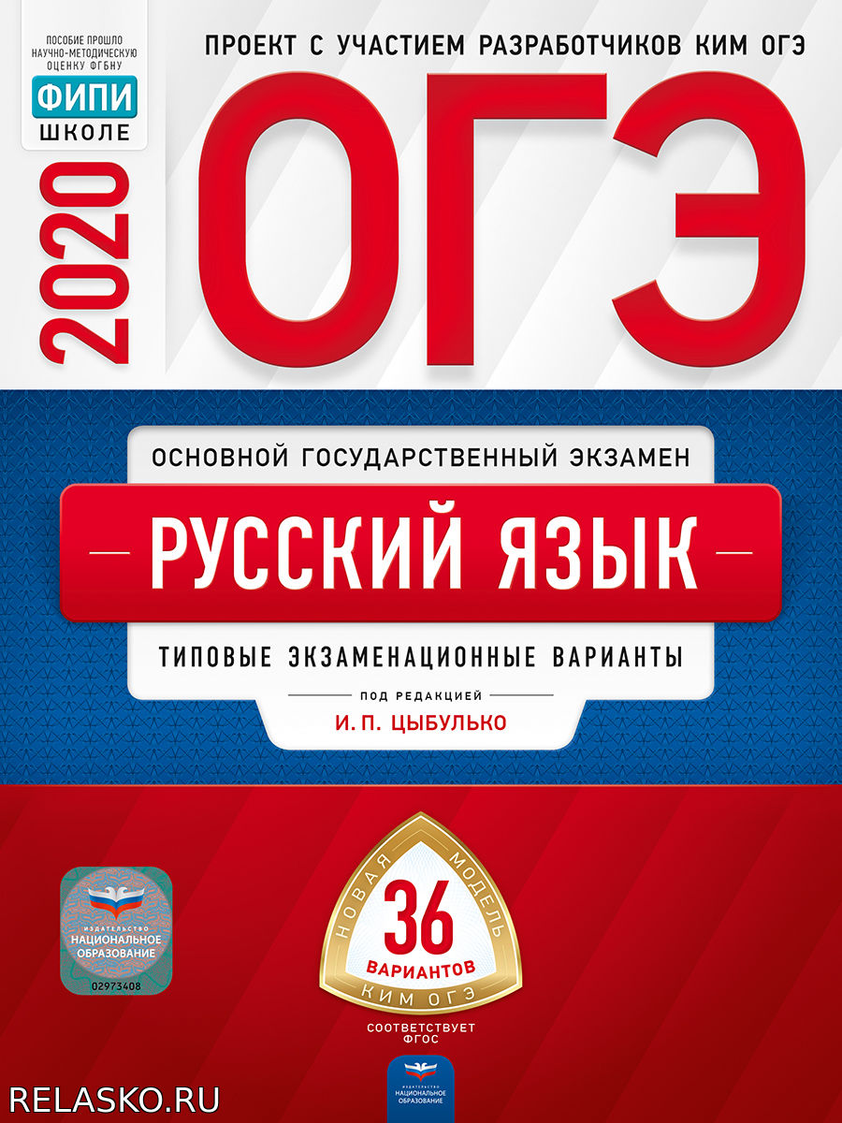

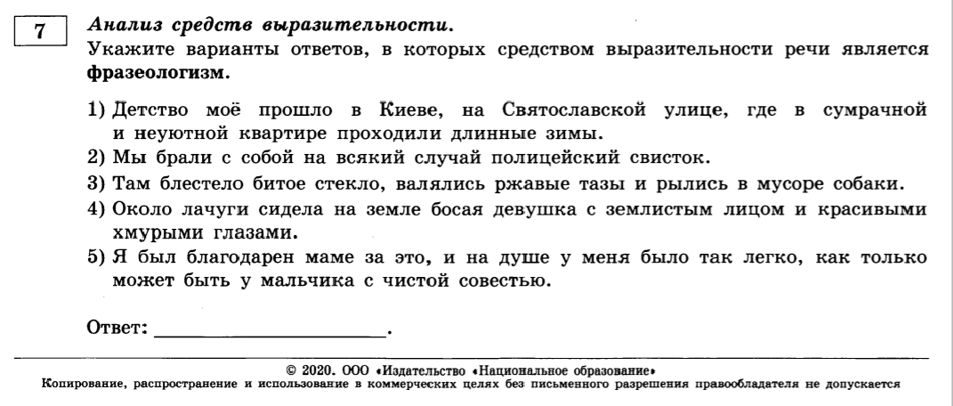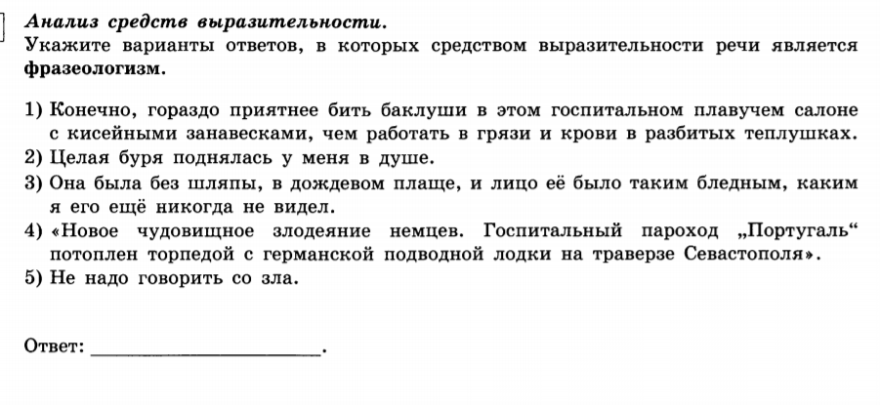

**Список используемой литературы и Интернет ресурсов**

1. Молотков А.И. Основы фразеологии русского языка. – Л.: Наука, 1977. – 248с.
2. Введенская, Л. А., Баранов, М. Т. «Русское слово». - М: «Просвещение», 1983. - с. 122 - 140.
3. Жуков, А. В., Жуков, В. П. «Школьный фразеологический словарь русского языка». - «Просвещение», 1989.
4. Ожегов, С. И. «Словарь русского языка». - М: «Русский язык», 1984.
5. Плёнкин, Н. А. «Стилистика русского языка в старших классах». - М: «Просвещение», 1975. - с. 40 - 41.
6. Учебник Н.М. Шанский «Степень семантической слитности фразеологических оборотов» (1985, с.56-65).
7. Русский язык: Большой справочник для школьников и поступающих в вузы / О. Ф. Вакурова, Т. М. Вотелева, К. А. Войлова и др. – М. : Дрофа, 2004) 8. Краткий справочник русского языка (под ред. Леканта), стр. 377-378.
8. Гуманитарный словарь, 2002
9. БСЭ, 1969-1978